Мария Сладкова
«Сказка о мудрой горошине»
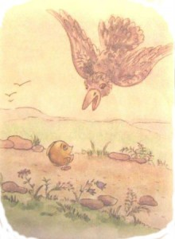
Ясным солнечным днем на краю огородной грядки лопнул гороховый стручок. Из него прямо на дорогу выкатились большие созревшие горошины.
До этого горошины жили в стручке и ничего, кроме друг друга, им видеть не приходилось. Перед их глазами внезапно открылся огромный прекрасный мир. Горошины смотрели вокруг во все глаза и не могли насмотреться. Полюбовавшись вдоволь, они собрались в кучку и стали решать, что им делать дальше.
Самая крупная горошина сказала:
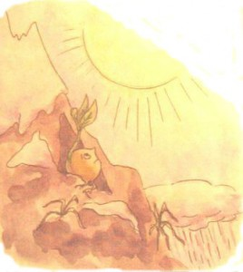
— Ну, я на этом огороде не останусь. Раз мир так прекрасен, значит есть места и получше. Надо мир посмотреть и себя показать. Вот мимо идет широкая дорога, покачусь-ка я по ней и найду для себя самое лучшее место на земле.
И не дожидаясь ответа, она покатилась вниз по широкой дороге.
В это время над дорогой пролетала стайка птиц. Увидев горошину, одна птица быстро спустилась к дороге и склевала ее.

Другая горошина сказала:
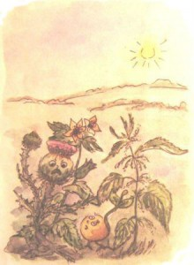
— А я покачусь на самую высокую гору, и буду жить там вместе с солнцем.
Долго катилась она вверх по каменистой дороге, пока к вечеру не выбилась из сил.
Не добравшись немного до вершины, горошина нашла в скале небольшую расселину, куда ветром занесло немного земли, и спряталась в нее от ночного ветра.
Утром взошло солнце, оно было так прекрасно и казалось таким близким, что горошина потянулась к нему изо всех сил. Но оказалось, что за ночь она успела пустить корни и уже не могла двигаться дальше.
Солнце поднималось все выше и выше и припекало все сильнее. Спрятаться было негде, а до воды сквозь камни было не достать. Вскоре горошина уже не могла выносить огненного дыхания солнца и засохла.
Третья горошина решила укатиться на луг:
«Там и солнце не так греет, и птицы не клюют – решила она – спрячусь-ка я в высокой траве и буду жить себе припеваючи на вольном воздухе».
Прикатившись на луг, горошина долго искала себе место, где можно было бы устроиться и дать плоды.
Но высокие кусты и колючки заглушили рост маленькой слабой горошины, и она оказалась без плода.

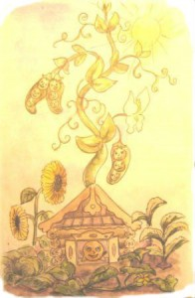
Последняя, четвертая горошина, рассудила иначе:
«Зачем мне идти куда-то искать лучшей доли? – подумала она. – На этом огороде росли моя мать и бабушка и дали хороший плод. Останусь-ка здесь и я». И она поспешила зарыться в мягкую вскопанную землю.
Шло время. Солнце пригревало землю, хозяйские дети поливали грядки водой. Хозяин поставил в огороде чучело, чтобы отгонять назойливых птиц. Когда горошина проросла и стала подниматься вверх, хозяйка выполола сорную траву, которая могла помешать горошине расти.
И горошина, окруженная любовью и заботой, поднималась все выше и выше, пока не зацвела и не принесла плоды: много зеленых стручков со спелым и вкусным горохом.

